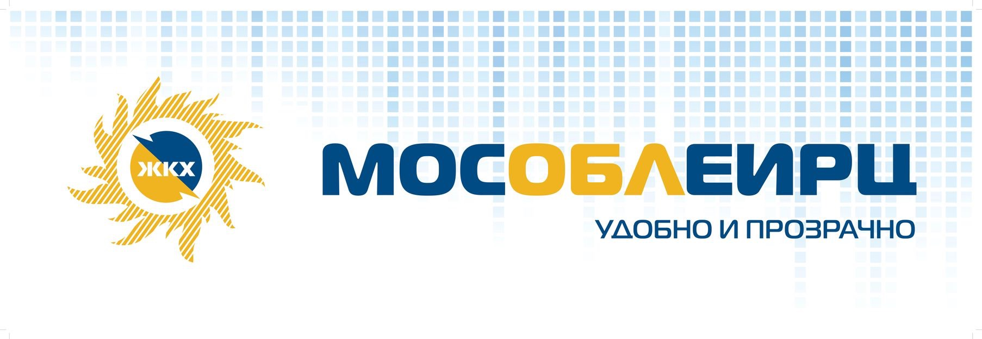

Об изменении порядка расчетов за водоснабжение жителям улицы Планерная д.11, к.1 и д. 21

По поручению ресурсоснабжающей организации ОАО «Химкинский водоканал» МосОблЕИРЦ начинает производить начисления за водоснабжение для жителей домов по адресам: г. Химки, ул. Планерная д.11, к.1 и д. 21.
В начале ноября жители получат платежные документы МосОблЕИРЦ, в которые будут включены начисления за услуги: «холодное водоснабжение», «горячее водоснабжение (носитель)» и «водоотведение».
Кроме того, в квитанциях отразятся доначисления по этим услугам за предыдущий ранее неоплаченный период.
Доначисления производятся в связи с тем, что с 1 августа по 1 октября 2021 года плата за услуги жителям не начислялась. Сумма доначислений рассчитана на основании данных, предоставленных ОАО «Химкинский водоканал».
Во избежание существенного повышения стоимости коммунальных услуг, плата будет доначислена поэтапно. В платежных документах за октябрь отразятся текущие начисления и доначисления за август, в квитанциях за ноябрь – текущие начисления и доначисления за сентябрь.
Для корректного формирования начислений жителям рекомендуется регулярно передавать показания приборов учета воды – с 15 по 23 число каждого месяца.
Передать показания можно:
- в личном кабинете на сайте МосОблЕИРЦ
- в мобильном приложении «МосОблЕИРЦ Онлайн»
- в клиентских офисах МосОблЕИРЦ
- по телефонам контактного центра 8 496 245-15-99, 8 499 444-01-00 ежедневно с 8:00 до 22:00.
Без комиссии оплатить счета можно в личном кабинете на сайте мособлеирц.рф, в мобильном приложении «МосОблЕИРЦ Онлайн» и через кнопку моментальной оплаты на главной странице сайта расчетного центра.

Служба корпоративных коммуникаций МосОблЕИРЦ

